Муниципальное бюджетное учреждение дополнительного
образования «Детско-юношеский Центр»

ЭКОЛОГИЧЕСКАЯ ИГРА ПО СТАНЦИЯМ
«МИР ВОКРУГ НАС»

Автор/разработчик:
Солодова Ксения Андреевна
Педагог-организатор
Тула, 2017 г.
Экологическая игра по станциям
«Мир вокруг нас»
Цель: формирование ценностного отношения к окружающей среде у детей и подростков
Задачи:
- Расширение кругозора участников;
- формирование экологической компетентности;
- развитие навыков работы в команде;
- стимулирование познавательной активности участников.
Оборудование:
Рупор, ленточки для команд по цветам, аптечка.
Реквизит для станций:
- вопросы викторины и загадки
- карточки с пазлами
- цветные мелки
- мячики, обручи, конусы
- карточки с ребусами
- маршрутные листы
- таблички разных цветов со словами, которые выдаются команде по прохождению станции
- две коробки, внутри: луковица, семена подсолнечника
- карточки с буквами алфавита
Место проведения: парк им. П.П. Белоусова
Форма проведения: игра по станциям
Ход мероприятия
1. Организационный момент
Встреча детей.
Объявление общей темы и цели мероприятия.
Деление детей на 5 команд, раздача ленточек каждой команде своего цвета.
Объявление правил игры:
- время на каждую станцию
- сигнал перехода
- маршрутные листы
- место сбора после прохождения станций и кульминационное задание: собрать поговорку из слов, собранных на каждой станции

2. Игра по станциям
Станция «Зеленая планета»
Цель:  1. Дать правильные ответы на загадки и вопросы викторины  2. Дополнение – «Загадочный ящик»  Команде показывается «загадочный ящик». Ребятам загадывается загадка, ответ на который находится в ящике | - Планшет с вопросами викторины и загадками  - Две коробки, в каждой из которых луковицы и семена подсолнечника
Станция «Этажи леса. Рисунки»
Цель:  1. Поиграть с детьми в игру «Трава, Куст, Дерево». Дети ходят по кругу и на слова ведущего принимают соответствующие позы, показывая руками «траву» -низко наклониться к земле, «куст» - в полный рост развести руками в сторону, «дерево» - поднять высоко руки вверх  2. Нарисовать свой куст/растение/дерево мелками на асфальте | - Мелки
Станция «Звериная планета»
Цель:  1. Пробежать эстафету с мячом через препятствия, в конце пути взять одну карточку и вернуться на старт  2. Отгадать ребус, изображенной на карточке  (на каждого ребенка по 1 карточке-ребусу) | - Конусы (6 шт)  - Мячи (2 шт)  - Обручи (2 шт)  - Карточки с ребусами  - Планшет с отгадками на ребусы для ведущего
Станция «Цветочный мир»
Цель:  1. Разгадать загадки цветов  2.Собрать перепутанные пазлы, должны получиться картинки тех же цветов, что и в загадках | - Планшет с загадками  - Пазлы по 6 шт. – 6 картинок
Станция «Живая буква»
Цель:  1. Капитаны команд вытягивают из мешка одну букву и команда за 1 минуту должна вспомнить цветок, дерево, насекомое, рыбу, птицу, зверя, начинающих на эту букву. | -Карточки с буквами алфавита
3. Завершение мероприятия
Когда все станции будут пройдены каждая команда возвращается на старт
Зеленая страничка нашей газеты – страничка жизни. А почему она зеленая? (Ответы детей)
– Она зеленая потому, что основу живой природы составляют растения, они дают пищу и кислород всем живым существам.
Жить в зеленом мире этом
Хорошо зимой и летом.
Жизнь летает мотыльком,
Шустрым бегает зверьком,
в облаках кружится птицей,
Скачет по ветвям куницей.
Жизнь прекрасна, жизнь вокруг.
Человек природе друг!

Станция «Зеленая планета»

- У каких деревьев осенью листья красные? (клен, рябина)
- Какое дерево дает сладкий сок? (береза, клен)
- Кто зимой и летом одним цветом? (ель, сосна)
- Какое хвойное дерево сбрасывает свои иголки осенью? (лиственница)
- Сколько лет живет дуб? (300-400)
- Когда цветет сирень: весной или летом? (весной)
- Это дерево называют «плакучим» (ива)
- Это лекарственное растение называют кошачье травой (валериана)
- Какая птица самая маленькая на Земле? (колибри)
- Какая птица самая большая на Земле? (страус)
- Пингвин - птица или нет? (птица)
- Какая птица летает выше всех? (орел)
- Какая птица подбрасывает свои яйца в чужие гнезда? (кукушка)

Сказочные загадки
1. За этим цветком отправила злая мачеха падчерицу и сказке «Двенадцать месяцев»? (ландыш)
2. Из какого цветка появилась Дюймовочка? (тюльпан)
3.Что никак не мог сделать Данила - мастер (Каменный цветок)
4. Что обещал привести купец младшей дочери Аленушке (Аленький цветочек)
5. На поле этих цветов уснула Элл и по пути к Изумрудному городу (мак)
6. По приданию цветок этого растения указывает на клад (папоротник)
7.На этом дереве в ларце смерть Кащеева (дуб)
8.Продолжите. Ромашки спрятались, поникли ... (лютики)
9.К какому цветку обращались со словами «Лети, лети, лепесток через запад на восток? (цветик-семицветик)
10.Цветок, упавший на лапу Азора (роза)

ДОПОЛНЕНИЕ
«Загадочный ящик»
Команде показывается «загадочный ящик». Ребятам загадывается загадка, ответ на который находится в ящике (можно поделить на 2 команды: мальчишки и девчонки)

- В коробочке лежит талисман, который носили на груди средневековые рыцари. Ему приписывали чудесные свойства: якобы он способен предохранять воина от стрел и ударов мечей, Философы древности, разрезая этот загадочный объект поперек, объясняли своим ученикам строение Вселенной. Во все времена и у всех народов ему приписывали лечебные свойства, а в середине века утверждали, что даже его запах предохраняет от заболеваний. Что это? (Луковица)

- В коробочке лежат семена. Родима этого растения - Мексика. В 1874 году академик Севергин в книге «Царство израстания» писал: «Сие растение почитается способным исцелять раны. Наибольшее употребление семени есть в пищу попугаям; можно получить из них масло, пережженные семена имеют запах кофея». Что это за лакомство лежит в коробочке? (семена подсолнечника)

ДОПОЛНЕНИЕ
«Кто лишний?»
Командам предлагается по три набора животных. Надо найти лишнего в каждой из групп и объяснить свой выбор.
    - Крот, дождевой червь, многоножка, личинка майского жука, стрекоза
    - Летучая мышь, голубь, страус, бабочка, летучая рыба
    - Лошадь, собака, суслик, кошка, корова
    - Собака, рысь, коза, корова, лошадь
    - Кузнечик, пчела, муха, комар, воробей
    - Белый медведь, лев, антилопа, койот, гиена
    - Чайка, буревестник, рыбный филин, зимородок, летучая мышь
    - Кот, морж, осьминог, носорог, акула
    - Лещ, дельфин, щука, окунь, сом

Станция «Живая буква»

Капитаны команд вытягивают из мешка одну букву и команда за 1 минуту должна вспомнить цветок, дерево, насекомое, рыбу, птицу, зверя, начинающих на эту букву.

ЦВЕТОК
ДЕРЕВО
НАСЕКОМОЕ
РЫБА
ПТИЦА
ЗВЕРЬ

Станция «Цветочный мир»

«Корзина загадок»

Золотая середина, и лучи идут кругом.
Это может быть картина: солнце в небе голубом.
Нет, не солнце на бумажке,
На лугу цветы .,. (ромашки)

Подрастает - нарядится в беленькое платьице,
Легкое, воздушное, ветерку послушное.
А пока, стоит одетый в желтый сарафанчик,
А зовут его, ребята, просто,.. (одуванчик)

На солнечной опушке в траве стоит она,
Лиловенькие ушки тихонько подняла.
И тут поможет вам смекалка –
Все знают, что зовут цветок... (фиалкой)

Нам каждому весенняя природа дорога,
Ручьями распускаются холодные снега.
От снега очищаются и поле, и валежник,
И первый появляется в проталинке,.. (подснежник)

В траве густой, зеленой он выглядит нарядно,
Но с пашни, как сорняк, он изгнан беспощадно.
Головка голубая и длинный стебелек –
Ну кто ж его не знает, ведь это.,. (василек)

Ранним утром распускается лепестки свои цветок.
А как вечер наступает, гаснет красный огонек.
Погляди-ка, погляди-ка, что за красный веерок?
Это яркая ... (гвоздика) новый празднует денек.

После того как загадки разгаданы, учащимся предлагается собрать перепутанные пазлы, должны получиться картинки тех же цветов, что и в загадках

ПРИЛОЖЕНИЕ 1. ЦВЕТЫ-ПАЗЛЫ

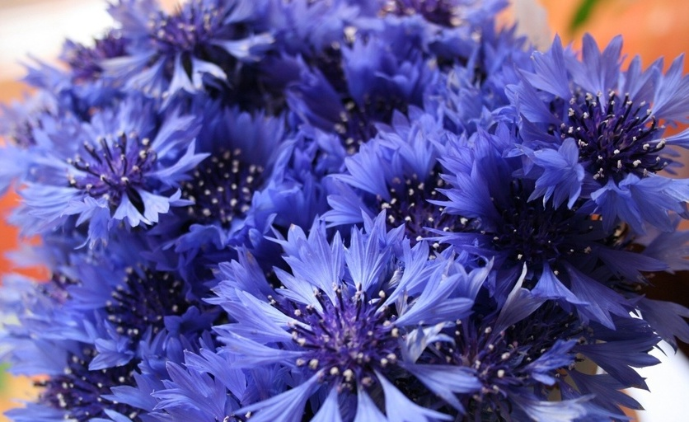
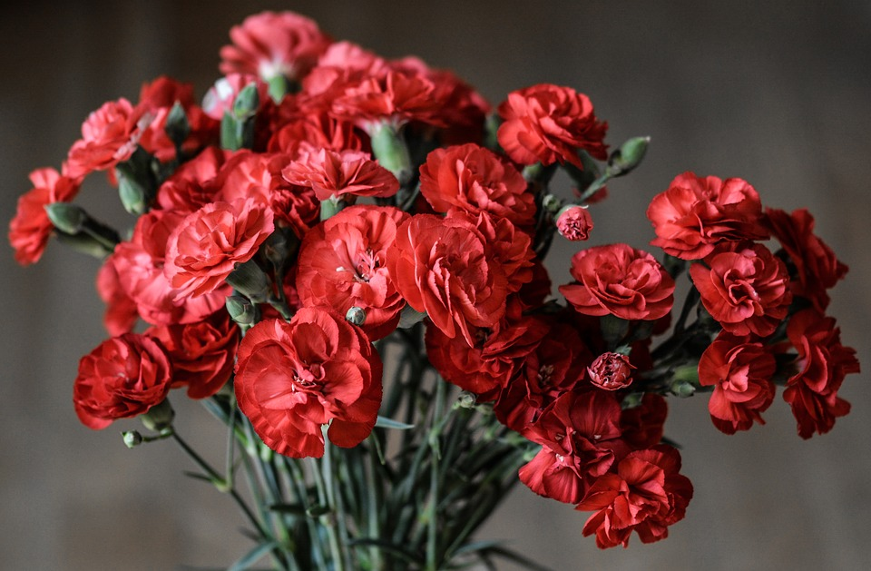

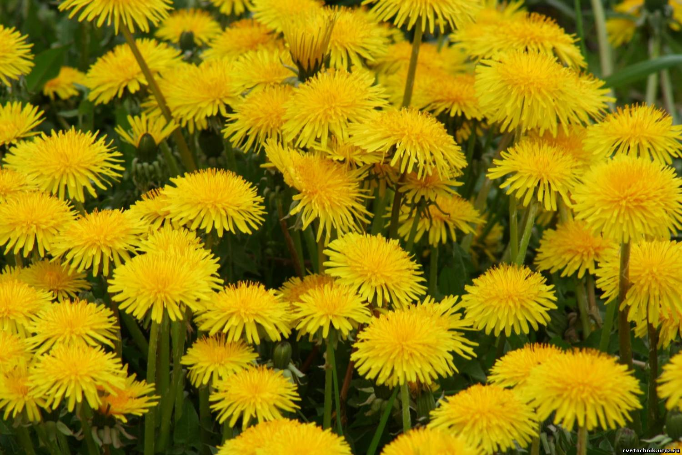
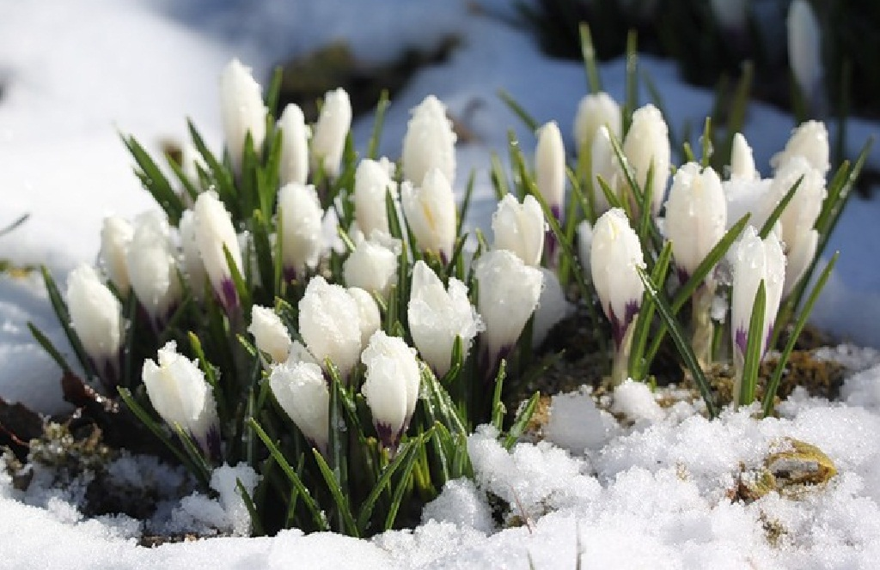

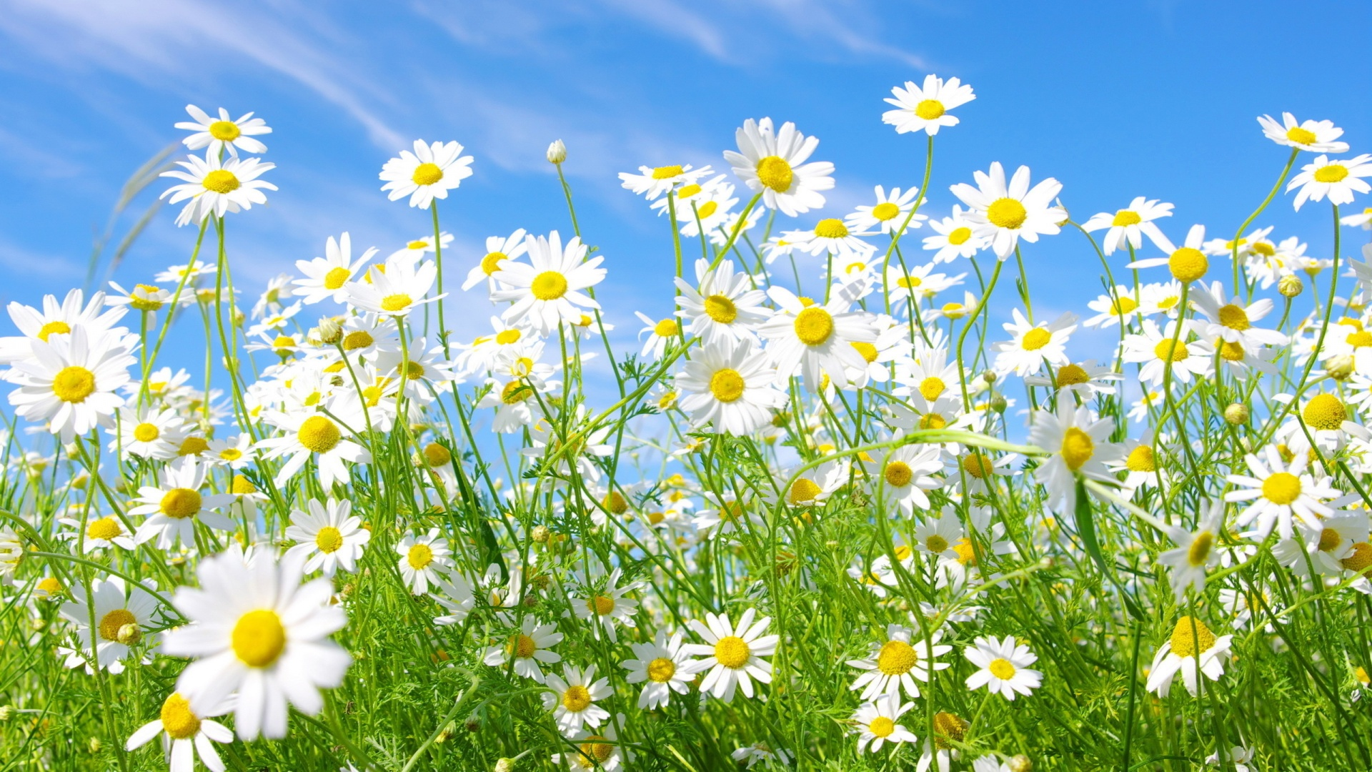
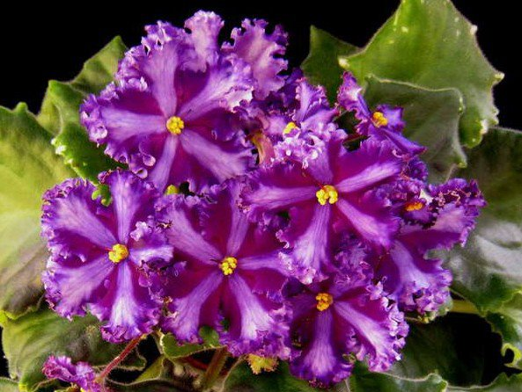

ПРИЛОЖЕНИЕ 2. РЕБУСЫ – ЖИВОТНЫЕ
АИСТ
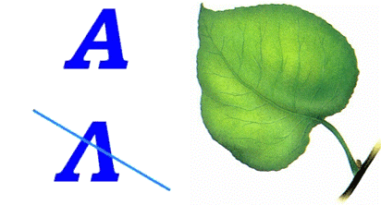
АНТИЛОПА

ВЕРБЛЮД
ГОРИЛА

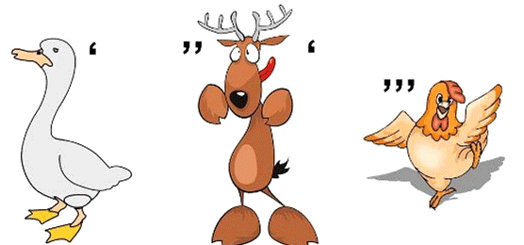
ГУСЕНИЦА

ДИКОБРАЗ
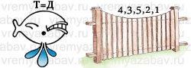

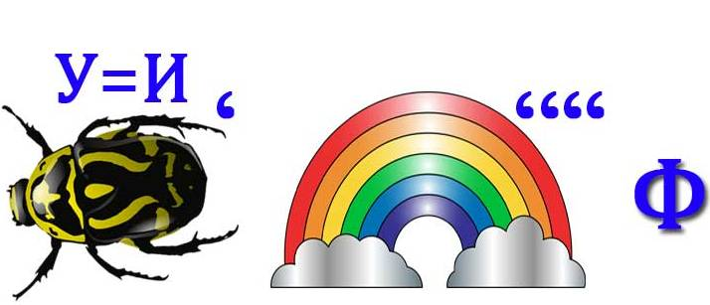
ЖИРАФ

КАНАРЕЙКА

КЕНГУРУ

КОЛИБРИ
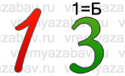

КРОКОДИЛ

КУКУШКА

ЛИСА
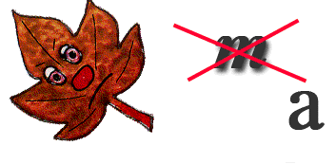

МЕДВЕДЬ
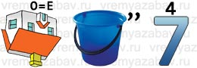

НОСОРОГ
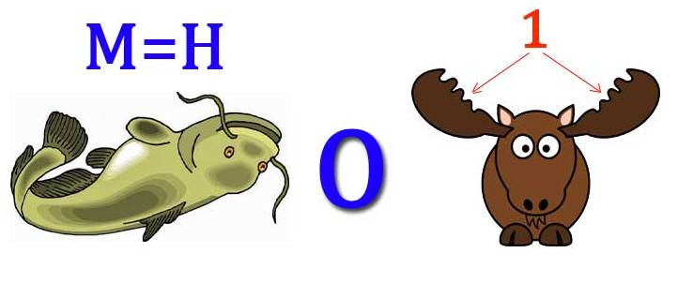

ПОПУГАЙ
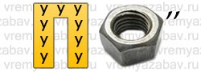

РЫБКА

СКВОРЕЦ
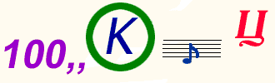

СЛОН
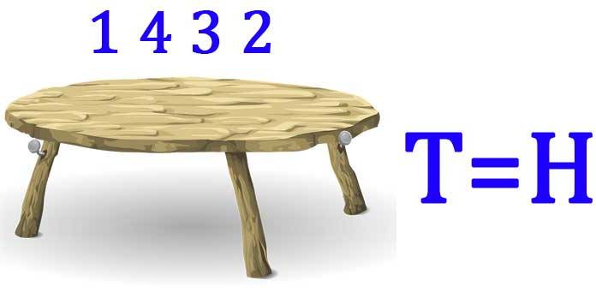

СНЕГИРЬ
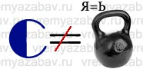

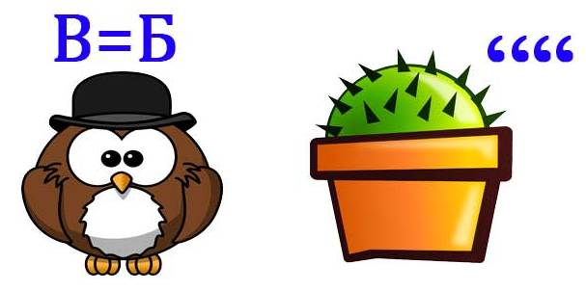
СОБАКА

СОВА

СОРОКА

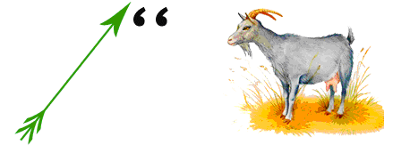
СТРЕКОЗА

СТРИЖ

ХОМЯК

ХРЮШКА

